ami még szóba jöhetett, a légmozgást is belekalkuláltattam. amíg a gép számolt, csak a vezérlő konzolt néztem, vártam az eredményt. lassan a többiek kiolvadtak, jött a "kio- a jövlvasztás kész" hang, és én magam szedtem ki a vacogó testüket a hibernálóból az egyik ágyra, ahol meleg pokrócokra fektettem a kicsit, a ducit ketten hoztuk ki, sokat hülyéskedtem vele, hogy " te vagy a súlytöbblet " . aztán kimentem a vezérlőbe, és a csajra bíztam a két élőhalott lelki gondozását. de még előre a vezérlőig is hallottam a fogaik vacogását. voltam én is így, mint most ti vagytok... mivel minden jól ment, a csaj többször áttörölte őket, és hogy ne maradjanak éhen, mind a kettő megkapta az utolsó konzerveket a konyhában. nagyon éhesek a frissen kiolvasztottak. mindig ez van, de most csak egy konzerv van fejenként.
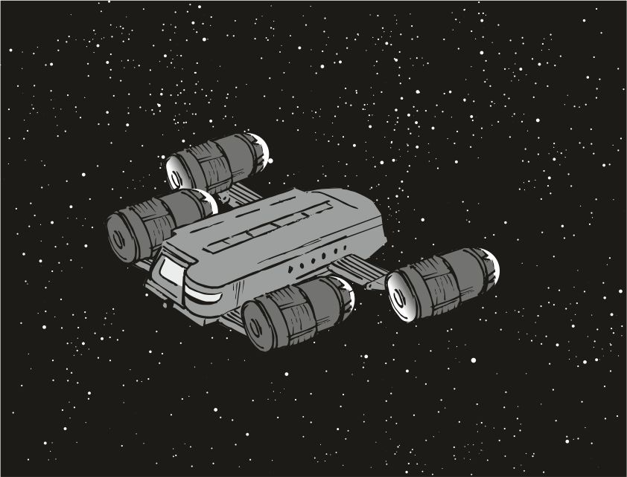
Semmi más étel nincs a hajón. minden oké, jó bőrben volt mind a kettő. örültem nekik. látszott is rajtam rendesen. aztán jelzett a komputer, hogy kész a számításokkal, és siettem vissza a vezérlőbe, hogy lássam az eredményt. amikor leültem az eredmény már tetszett, a jelenlegi röppálya jó lesz, minden szempontból, szimuláció 30 % siker. minimális üzemanyag, mindenki kiolvasztva, ahogy összefoglaltam a dolgot, az a csajnak is tetszett, és gyorsan egy fotó készítése a bolygóval a háttérben, dudorodó hassal . nagyon jól mutat .

